公司POS系统

需求确认书

Ver:

客户方签字：

项目负责人签字：

目录

1 概述 3

1.1 编写目的 3

1.2 项目背景 3

1.3 文档团队 3

1.4 项目管理团队 3

1.5 项目约束 3

2 项目前景与范围 4

2.1 项目前景 4

2.2 项目范围 4

3 需求概述 4

3.1 角色(用户)分析 4

3.2 产品特性 5

3.3 功能列表 5

3.4 权限列表 5

4 功能结构 6

5 非功能性需求 11

5.1 指标参数 11

5.1.1 性能参数 11

5.1.2 并发用户数 11

5.1.3 数据容量 11

5.2 硬件服务器及网络需求 12

5.2.1 网络拓扑 12

5.2.2 软硬件环境 12

5.2.3 网络需求 12

5.3 扩展性 12

5.4 安全性 12

5.5 可用性 12

5.6 可维护性 13

5.7 可靠性 13

5.8 运营培训需求 13

5.9 兼容性要求 13

6 附录 13

6.1 修改记录 13

# 概述

## 编写目的

公司随着市场经济和现代信息技术的发展，不可必要卷入信息现代化的大潮，如何使用现代化工具，使公司和管理者个人在最小的投入下去的最大的回报，成为每个管理者的梦想，因此，在公司管理中引进现代化的办公软件，就成为了当下最好的解决办法。使用软件办公，不仅能使管理者的劳力资本减少，同事能使公司的管理更规范合理，解决了公司对于商品资料的管理，商品的类别，商品的进出货，商品的采购，商品的库存等众多繁琐、工作量巨大从而导致耗费人员过多，公司经营紊乱等众多问题。有鉴于此我们想到了一种解决方案,即公司POS（商品的管理）系统.

## 项目背景

为了提高公司商品管理的水平和工作效率，尽可能杜绝商品流通中各环节中可能出现的资金以及商品流失不明现象，商品的进销存领域迫切需要引入信息系统来加以管理。

## 文档团队

Orion

## 项目管理团队

组长:张迪

组员：张迪,孙成,李晓阳,董玉韩,李尊浩

## 项目约束

约束条件：1.开发人员少

2.开发期限短

3.有些功能需要自行上网查资料学习才能完成

# 项目前景与范围

## 项目前景

方便公司对商品的管理,数据一致.

## 项目范围

项目范围：

公司对于商品的管理，商品的类别，商品的进出货，商品的采购，商品的库存等的管理功能

# 需求概述

## 角色(用户)分析

本软件的最终用户是公司的管理人员。。

公司工作人员：,业务熟悉,知识水平相对较高，计算机操作水平较好。



## 产品特性

本项目是一个独立的系统，不与其他系统发生接触，主要实现对商品的管理功能，操作简便。

## 功能列表

本系统主要是供公司内部使用,主要是对一些内部材料及数据的管理,具体功能如下:

1. 商品管理功能，包括对商品的增、删、改和查等的操作。
2. 商品类别的管理功能，包括对类别的增、删、改和查等的操作。
3. 供应商的管理功能，包括对其的增、删、改和查等的操作。
4. 客户的管理功能，包括对其的增、删、改和查等的操作。
5. 采购信息及销售信息的管理功能，包括对其的增、删、改和查等的操作。
6. 采购退货和销售退货的管理功能，包括对其的增、删、改和查等的操作。
7. 库存统计功能，主要是对符合一定要求的商品进行查询的操作。
8. 系统维护，主要是对管理人员的增、删、改和查等的操作。

# 功能结构

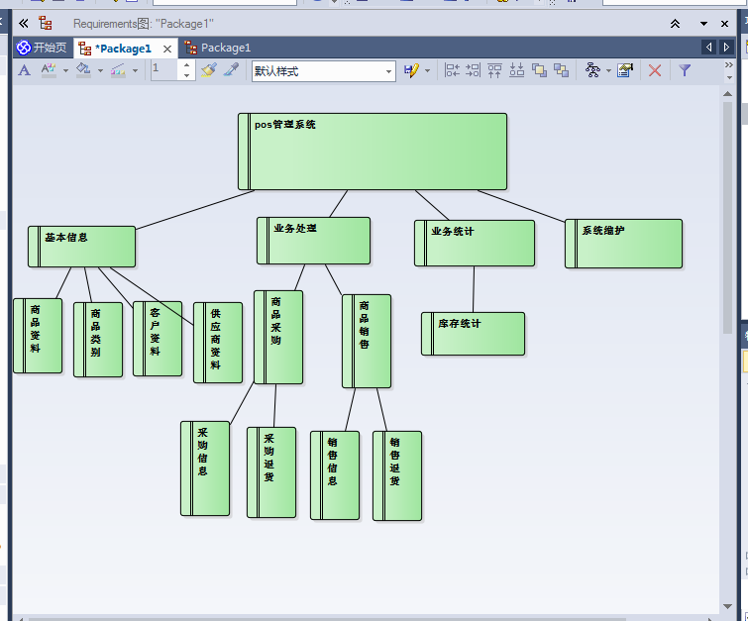

系统功能结构图

# 非功能性需求

## 指标参数

### 性能参数

在网络情况完全稳定、可靠的情况下，应达到以下指标：

并发用户数支持

● 平均并发请求数：8-12个/秒

● 峰值并发请求数：18-20个/秒

响应速度

● 平均并发时的响应速度：200-300毫秒/请求

● 峰值并发时的响应速度：800-1000毫秒/请求]

### 并发用户数

500

### 数据容量

无

## 硬件服务器及网络需求

### 网络拓扑

*[重点画出项目成果将来运行的网络环境。*

*注意：这里是对现有网络环境的分析，是系统的限制因素。]*

### 软硬件环境

无

### 网络需求

无

## 扩展性

增加需求时，能在原有系统上方便的扩展。

## 安全性

无

## 可用性

满足公司对商品管理的需求。

## 可维护性

要求有日志记录足够详细，系统一旦出现故障应该有恢复到故障之前的信息和数据的能力

## 可靠性

数据统计要足够的准确，系统应该具有良好的可靠性来满足用户需求

## 运营培训需求

简单的操作培训

## 兼容性要求

系统必须兼容Linux和Windows系统

# 附录

## 修改记录

|  |  |  |  |  |
| --- | --- | --- | --- | --- |
| 版本 | 修改人 | 修改时间 | 修改内容 | 核准 |
|  | 董玉韩 | 2016.11.5 | 文档撰写 |  |
|  | 张迪 | 2016.11.7 |  |  |
|  |  |  |  |  |